1. Tag <form> não está sendo fechada. Esta é uma tag de mão dupla e obrigatoriamente deve ser fechada com </form>

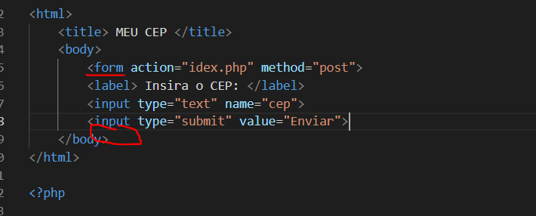

1. O atributo “action” da tag <form> está apontando para um arquivo PHP que não existe, o nome correto do arquivo é index.php

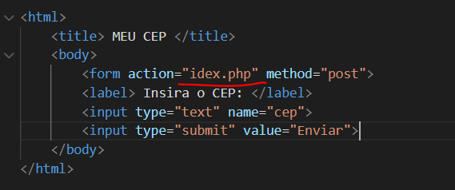

1. A Tag <title> deve estar dentro da tag <head>. O correto seria:

<head>

<title> MEU CEP </title>

</head>

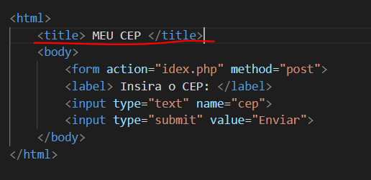

1. Variável com nome errado, o correto seria $address

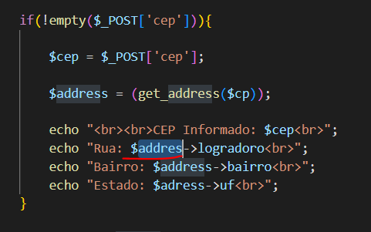

1. Atributo do objeto com nome errado, o correto seria logradouro

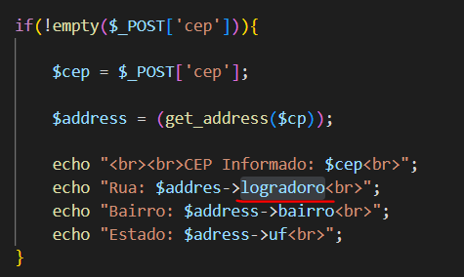

1. Variável com nome errado, o correto seria $address

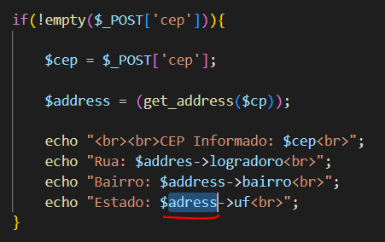

1. URL da API incorreta, faltou uma barra depois de “ws”, o correto seria:

$url = "http://viacep.com.br/ws/$cep/xml/";

